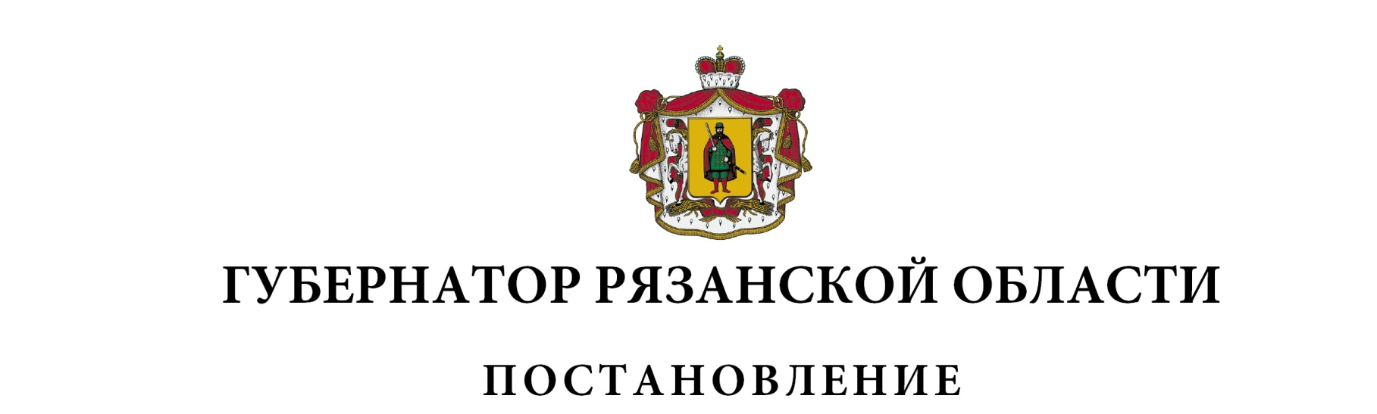 от 08 ноября 2021 г. № 81-пг

|  |  |  |
| --- | --- | --- |
| О внесении изменений в постановление Губернатора Рязанской  области от 11 октября 2006 г. № 403-пг «Об утверждении  состава конкурсной комиссии по присуждению премий Рязанской  области по науке и технике имени академика В.Ф. Уткина»  (в редакции постановлений Губернатора Рязанской области  от 29.09.2008 № 308-пг, от 03.02.2011 № 6-пг, от 03.08.2011  № 60-пг, от 13.03.2012 № 14-пг, от 17.01.2013 № 2-пг,  от 13.01.2014 № 2-пг, от 21.04.2014 № 44-пг, от 07.11.2014  № 135-пг, от 01.02.2016 № 13-пг, от 08.02.2017 № 8-пг,  08.02.2018 № 16-пг, от 23.01.2019 № 12-пг, от 15.11.2019  № 112-пг, от 07.02.2020 № 10-пг, от 14.12.2020 № 158-пг) | | |
| ПОСТАНОВЛЯЮ:  Внести в приложение к постановлению Губернатора Рязанской области от 11 октября 2006 г. № 403-пг «Об утверждении состава конкурсной комиссии по присуждению премий Рязанской области по науке и технике имени академика В.Ф. Уткина» следующие изменения:  - включить в состав конкурсной комиссии по присуждению премий Рязанской области по науке и технике имени академика В.Ф. Уткина Жукаева Александра Александровича – заместителя председателя Комитета Рязанской областной Думы по вопросам государственного устройства  и местного самоуправления, исключив С.В. Пупкова (по согласованию);  - наименование должности Володина Алексея Михайловича изложить  в следующей редакции: «генеральный директор ПАО «Тяжпрессмаш»  (по согласованию)». | | |
| Губернатор Рязанской области |  | Н.В. Любимов |